**Работу выполнил Концебалов Олег Сергеевич, группа М8О-309Б-22**

Задание 5.3.

*На примере одного из представленного ниже списка профессиональных стандартов, имеющих непосредственное отношение к профессиональной деятельности, привести описание (код и номер) уровней квалификации, наименования должностей, требований к квалификации работников и направлению подготовки, описание нескольких обобщенных трудовых функций и трудовых функций. Указать разработчиков профессионального стандарта.*

***06.001****Программист*

***06.003****Архитектор программного обеспечения*

***06.004****Специалист по тестированию в области информационных технологий*

***06.011****Администратор баз данных*

***06.015****Специалист по информационным системам*

***06.016****Руководитель в области информационных технологий*

***06.019****Технический писатель (специалист по технической документации в области информационных технологий)*

***06.022****Системный аналитик*

**06.022 Системный аналитик**

***Описание (код и номер) уровней квалификации:***

**Код А** - Техническое сопровождение проектирования Системы;

Уровень квалификации - 4.

*Трудовые функции:*

1. A/01.4 – Сбор данных для проектирования из обследованных источников (ИТ-инфраструктура, объект автоматизации).
2. A/02.4 – Анализ деятельности пользователей и систем-аналогов для автоматизации.
3. A/03.4 – Изучение устройства и работы систем-аналогов.
4. A/04.4 – Извлечение и описание данных из систем-аналогов.
5. A/05.4 – Оформление документации (проектной, эксплуатационной) на всех этапах.
6. A/06.4 – Постановка задач на разработку/интеграцию элементов поставки и формулировка требований.
7. A/07.4 – Сопровождение требований и проектных решений.
8. A/08.4 – Предварительные испытания элемента поставки на соответствие требованиям.
9. A/09.4 – Разработка эксплуатационной документации по Системе.

**Код В** - Техническое проектирование Системы и сопровождение разработанных проектных решений;

Уровень квалификации - 5.

*Трудовые функции:*

1. B/01.5 – Анализ данных, выявление требований, противоречий и открытых вопросов.
2. B/02.5 – Логическое проектирование Системы.
3. B/03.5 – Разработка технических решений.
4. B/04.5 – Постановка задач на разработку/доработку подсистем и формулировка требований.
5. B/05.5 – Согласование решений с заинтересованными сторонами.
6. B/06.5 – Управление изменениями требований и проектных решений.
7. B/07.5 – Сопровождение испытаний подсистем на соответствие требованиям.
8. B/08.5 – Сопровождение требований и проектных решений.

**Код С** - Концептуально-логическое проектирование Системы и сопровождение разработанных проектных решений;

Уровень квалификации - 6.

*Трудовые функции:*

1. C/01.6 – Определение требований и проектных решений.
2. C/02.6 – Анализ текущих процессов.
3. C/03.6 – Проектирование архитектуры Системы.
4. C/04.6 – Участие в выборе концепции.
5. C/05.6 – Создание ТЗ.

**Код D** - Управление работами системных аналитиков в проекте или в процессе проектирования, создания, приобретения, развития, поддержки, замены или утилизации Системы (далее - на всем жизненном цикле Системы);

Уровень квалификации - 7.

*Трудовые функции:*

1. D/01.7 – Планирование и организация работы команды аналитиков.
2. D/02.7 – Разработка методик для аналитиков.
3. D/03.7 – Контроль и координация работ.
4. D/04.7 – Обучение команды.

***Обобщенные трудовые функции:***

*Код А / уровень квалификации 4* - Техническое сопровождение проектирования Системы

*Возможные наименования должностей:*

* Младший специалист
* Младший системный аналитик
* Младший инженер-исследователь
* Младший консультант

*Требования к образованию и обучению:* Среднее профессиональное образование - программы подготовки специалистов среднего звена.

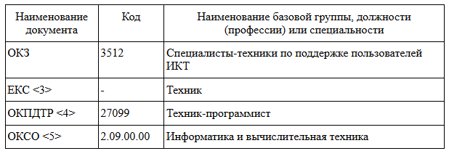

*Код В / уровень квалификации 5* - Техническое проектирование Системы и сопровождение разработанных проектных решений

*Возможные наименования должностей, профессий:*

* Системный аналитик
* Инженер-исследователь
* Специалист
* Консультант

*Требования к образованию и обучению:* Среднее профессиональное образование - программы подготовки специалистов среднего звена

*Требования к опыту практической работы:* Не менее одного года по техническому сопровождению проектирования Системы

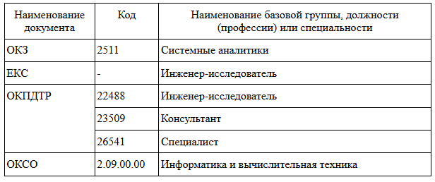

*Код С / уровень квалификации 6* - Концептуально-логическое проектирование Системы и сопровождение разработанных проектных решений

*Возможные наименования должностей, профессий*:

* Старший системный аналитик
* Старший инженер-исследователь
* Старший специалист
* Старший консультант

*Требования к образованию и обучению*: Высшее образование - бакалавриат

*Требования к опыту практической работы:* Не менее трех лет в логическом и техническом проектировании Системы и сопровождении разработанных проектных решений

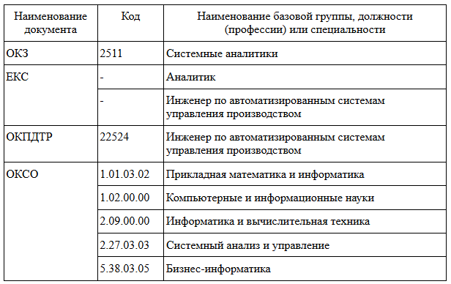

*Код D / уровень квалификации 7* - Управление работами системных аналитиков на всем жизненном цикле Системы.

*Возможные наименования должностей, профессий:*

* Ведущий системный аналитик
* Ведущий инженер-исследователь
* Ведущий специалист
* Главный специалист
* Главный системный аналитик
* Главный инженер-исследователь
* Руководитель группы системного анализа
* Руководитель отдела системного анализа

*Требования к образованию и обучению:* Высшее образование - специалитет или магистратура

*Требования к опыту практической работы:* Не менее трех лет в области концептуально-логического проектирования Системы и сопровождения разработанных проектных решений

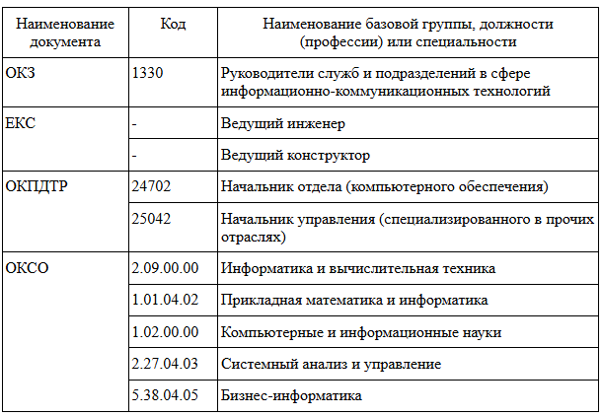

Ответственная организация-разработчик: ФГБУ "ВНИИ труда" Минтруда России, город Москва

Генеральный директор: Платыгин Дмитрий Николаевич

Наименований организаций-разработчиков:

1. Ассоциация предприятий компьютерных и информационных технологий, город Москва
2. ООО "ИБС Экспертиза", город Москва
3. ООО "Информационные бизнес-системы", город Москва
4. ООО "Лаборатория системного анализа", город Москва